Рекомендация МСЭ-R P.371-9
(08/2023)
Серия P: Распространение радиоволн
Выбор индексов для долгосрочных ионосферных прогнозов

Предисловие
Роль Сектора радиосвязи заключается в обеспечении рационального, справедливого, эффективного и экономичного использования радиочастотного спектра всеми службами радиосвязи, включая спутниковые службы, и проведении в неограниченном частотном диапазоне исследований, на основании которых принимаются Рекомендации.
Всемирные и региональные конференции радиосвязи и ассамблеи радиосвязи при поддержке исследовательских комиссий выполняют регламентарную и политическую функции Сектора радиосвязи.
Политика в области прав интеллектуальной собственности (ПИС)
Политика МСЭ-R в области ПИС излагается в общей патентной политике МСЭ-Т/МСЭ-R/ИСО/МЭК, упоминаемой в Резолюции МСЭ-R 1. Формы, которые владельцам патентов следует использовать для представления патентных заявлений и деклараций о лицензировании, представлены по адресу: http://www.itu.int/ITU-R/go/patents/ru, где также содержатся Руководящие принципы по выполнению общей патентной политики МСЭ-Т/МСЭ-R/ИСО/МЭК и база данных патентной информации МСЭ-R.

Серии Рекомендаций МСЭ-R
(Представлены также в онлайновой форме по адресу: http://www.itu.int/publ/R-REC/ru.)
Серия | Название
BO | Спутниковое радиовещание
BR | Запись для производства, архивирования и воспроизведения; пленки для телевидения
BS | Радиовещательная служба (звуковая)
BT | Радиовещательная служба (телевизионная)
F | Фиксированная служба
M | Подвижные службы, служба радиоопределения, любительская служба и относящиеся к ним спутниковые службы
P | Распространение радиоволн
RA | Радиоастрономия
RS | Системы дистанционного зондирования
S | Фиксированная спутниковая служба
SA | Космические применения и метеорология
SF | Совместное использование частот и координация между системами фиксированной спутниковой службы и фиксированной службы
SM | Управление использованием спектра
SNG | Спутниковый сбор новостей
TF | Передача сигналов времени и эталонных частот
V | Словарь и связанные с ним вопросы

Примечание. – Настоящая Рекомендация МСЭ-R утверждена на английском языке в соответствии с процедурой, изложенной в Резолюции МСЭ-R 1.
Электронная публикация
Женева, 2024 г.
© ITU 2024
Все права сохранены. Ни одна из частей данной публикации не может быть воспроизведена с помощью каких бы то ни было средств без предварительного письменного разрешения МСЭ.

РЕКОМЕНДАЦИЯ МСЭ-R P.371-9
Выбор индексов для долгосрочных ионосферных прогнозов
(1963-1970-1974-1978-1982-1986-1990-1995-1999-2023)
Сфера применения
В настоящей Рекомендации представлен ряд соотношений для расчета долгосрочных ионосферных индексов, которые используются для прогнозирования характеристик ионосферы.
Ключевые слова
Характеристики ионосферы, поток солнечного радиошума, число солнечных пятен, M(3000)F2
Сокращения/Глоссарий
MUF | Maximum usable frequency | МПЧ | Максимальная применимая частота
R12 | 12-month running mean sunspot number |  | Скользящее среднее за 12 месяцев число солнечных пятен
Φ | Solar radio noise flux at about 10 cm wavelength |  | Поток солнечного радиошума при длине волны около 10 см
Φ₁₂ | 12-month running mean value of Φ, the 2 800 MHz solar radio noise flux |  | Скользящее среднее за 12 месяцев число Φ, поток солнечного радиошума на частоте 2800 МГц (т. е.)
Ассамблея радиосвязи МСЭ
рекомендует,
1 принять скользящее среднее за 12 месяцев число солнечных пятен R12 или, альтернативно, скользящее среднее за 12 месяцев значение Φ, поток солнечного радиошума на частоте 2800 МГц (то есть Φ12) в качестве предпочтительного индекса для использования при прогнозировании месячных медианных значений foF2 и M(3000)F2 по всем шкалам времени: при использовании любого из этих индексов должна обеспечиваться возможность получения эквивалентных по существу результатов;
2 принять Φ12 в качестве предпочтительного индекса для использования при прогнозировании месячных медианных значений foE и foF1 по всем шкалам времени;
3 определять прогнозируемые значения этих индексов с помощью измененной процедуры Макниша-Линкольна (см. Приложение 1), используя для будущих циклов последние доступные измеренные месячные значения индекса текущего цикла солнечной активности и среднее значение прошлых циклов;
4 в том случае, когда прогнозы распространения требуют одновременного использования значений различных характеристик ионосферы, принимать один и тот же индекс для всех таких характеристик с небольшой потерей точности;
5 проявлять осторожность при использовании рекомендуемых индексов на высоких магнитных широтах, где полученные в результате ионосферные прогнозы могут быть недостаточно точными;
6 проявлять осторожность при использовании индексов R₁₂ для долгосрочных ионосферных прогнозов в отношении коэффициента пункта наблюдения.

Приложение 1

1 Введение
Концепция индексов для долгосрочных ионосферных прогнозов основана на предположении, что важные характеристики ионосферы, такие как критические частоты различных слоев и коэффициент МПЧ M(3000)F2, системно зависят от определенных измеримых величин, связанных с солнечной радиацией. Следует, однако, отметить, что корреляция между этими индексами и фактическими характеристиками ионосферы не обязательно подразумевает причинно-следственную связь, а скорее указывает на родственные явления. Изменения солнечной активности в целом содержат три компонента:
– достаточно регулярный компонент, период которого составляет около одиннадцати лет, что соответствует известному циклу солнечной активности;
– компонент, который имеет квазипериод около года или немного меньше;
– неустойчивые флуктуации с периодами менее месяца.

2 Число солнечных пятен
Солнечная активность может быть количественно оценена путем подсчета числа пятен, появляющихся на поверхности Солнца. Для количественного определения числа солнечных пятен и групп солнечных пятен на поверхности Солнца используется индекс, называемый "относительное число солнечных пятен" (также называемый "число Вольфа" либо "цюрихское число"). До 2015 года стандартное определение относительного числа солнечных пятен, R, для каждого отдельного наблюдателя составляло:
$R = k(10N_{g}+N_{s})$, (1)
где N_{g} – число групп солнечных пятен, N_{s} – число отдельных солнечных пятен в пределах этих групп, k – коэффициент нормализации, до 2015 года определенный равным 0,6. Это определение числа солнечных пятен с k = 0,6 называется версией 1 (v1).
В 2015 году коэффициент k был установлен равным 1, что стало версией 2 (v2) числа солнечных пятен. Цифровые карты, определяющие суточные и географические вариации месячных медиан foF2 и M(3000)F2, основаны на их линейной зависимости от относительного числа солнечных пятен при k = 0,6 (версия 1), поэтому при определении числа солнечных пятен с использованием этих карт рекомендуется устанавливать коэффициент k равным 0,6.
Для того чтобы использовать новые (по состоянию на 2015 г.) базы данных R₁₂, пользователям следует внести следующее исправление:
$R_{v1}=R_{v2}×0,6$. (2)
Следует отметить, что Всемирный центр данных SILSO осуществил пересчет всех значений числа солнечных пятен прошлых периодов, для того чтобы они соответствовали версии 2. Это – вариант по умолчанию.
Для изучения главного компонента солнечного цикла используется скользящее среднее за 12 месяцев число солнечных пятен R12, поскольку результирующее сглаживание значительно уменьшает компоненты сложного и быстрого изменения, не скрывая при этом компонент медленного изменения.
R12 определяется следующим образом:
$R_{12}=\frac{1}{12}\left[\sum_{n-5}^{n+5}{R_{i}+\frac{1}{2}\left(R_{n+6}+R_{n-6}\right)}\right]$, (3)
где Ri – среднее суточное число солнечных пятен за один месяц i, R12 – сглаженный индекс за месяц, представленный как i = n.
Использование R12 имеет два основных недостатка:
– самое последнее доступное значение обязательно центрируется по месяцу, который отстоит не менее чем на шесть месяцев от настоящего времени;
– его невозможно использовать для прогнозирования кратковременных колебаний солнечной активности.
Тем не менее R12 представляется наиболее полезным параметром для долгосрочных исследований и прогнозов, касающихся слоя F2. Если не указано иное, R12 следует использовать в его версии 1 (т. е. R₁₂, рассчитанное из R при k = 0,6).

3 Индекс Φ
Лаборатории Канады, Японии и других стран составили последовательные и достаточно длинные ряды наблюдений за потоком солнечного радиошума при длине волны около 10 см. В качестве справочных данных для этого индекса следует рассматривать среднемесячное значение Φ суточных значений из Канады, выраженное в единицах 10–22 Втм–2 Гц–1. Φ более близко коррелирует с критической частотой слоя E, чем значения потока шума при волнах другой длины. Поскольку данные наблюдений солнечного потока доступны только с 1947 года, число солнечных пятен остается одним из самых длинных рядов наблюдений этого природного явления. Вследствие этого рекомендуется продолжать сбор и регистрацию данных наблюдений солнечных пятен.

4 Другие индексы
На протяжении последних лет рассматривалось значительное количество различных индексов, которые могли бы представить долгосрочные изменения различных характеристик ионосферы, однако для ионосферных прогнозов МСЭ-R рекомендует индексы R12 и Φ12.

5 Корреляция между Φ12 и R12
Рекомендуемое соотношение между R12 и Φ12, также показанное на рисунке 1:
$Φ_{12}=63,7+0,728 R_{12}+8,9×{10}^{-4}R_{12}^{2}$. (4)

6 Прогнозирование индексов
Пока не существует метода, с помощью которого возможно точно прогнозировать индексы для следующего цикла солнечных пятен или, в более общем смысле, для цикла, который еще не начался. Индексы, которые были рассчитаны с использованием гармонического анализа или с помощью эмпирических и статистических законов, которые применяются к наблюдениям, сделанным в некоторых более ранних и даже недавних циклах, не оказались полезными при прогнозировании индексов для нового цикла. После наблюдения минимума солнечных пятен возможно в определенной степени экстраполировать будущее развитие цикла, хотя наблюдаемые отклонения весьма значительны.
В Соединенных Штатах Америки R12 прогнозируется с использованием усовершенствованного объективного метода Макниш-Линкольна. Сначала рассчитывается усредненный цикл на основе всех прошлых значений R12, начиная с минимума солнечных пятен каждого цикла и продолжая использовать данные за одиннадцать последующих лет. Для прогнозирования значения в текущем цикле первым приближением является значение усредненного цикла в указанное время после минимума. Эта оценка улучшается путем введения поправки, пропорциональной разнице между последним наблюдаемым значением текущего цикла и значением усредненного цикла. Современные компьютерные программы позволяют делать новый прогноз для каждого месяца оставшейся части цикла, как только становится доступным новое наблюдаемое значение. Статистическая неопределенность прогноза весьма мала в первые месяцы после последнего наблюдаемого значения, но становится большой в случае прогнозов, сделанных на двенадцать и более последующих месяцев. Как только определен минимум, возможно вычислить новые поправочные коэффициенты путем включения наблюдаемых значений предыдущего цикла для применения к новому циклу.
РИСУНОК 1
Соотношение между R12 и Φ12
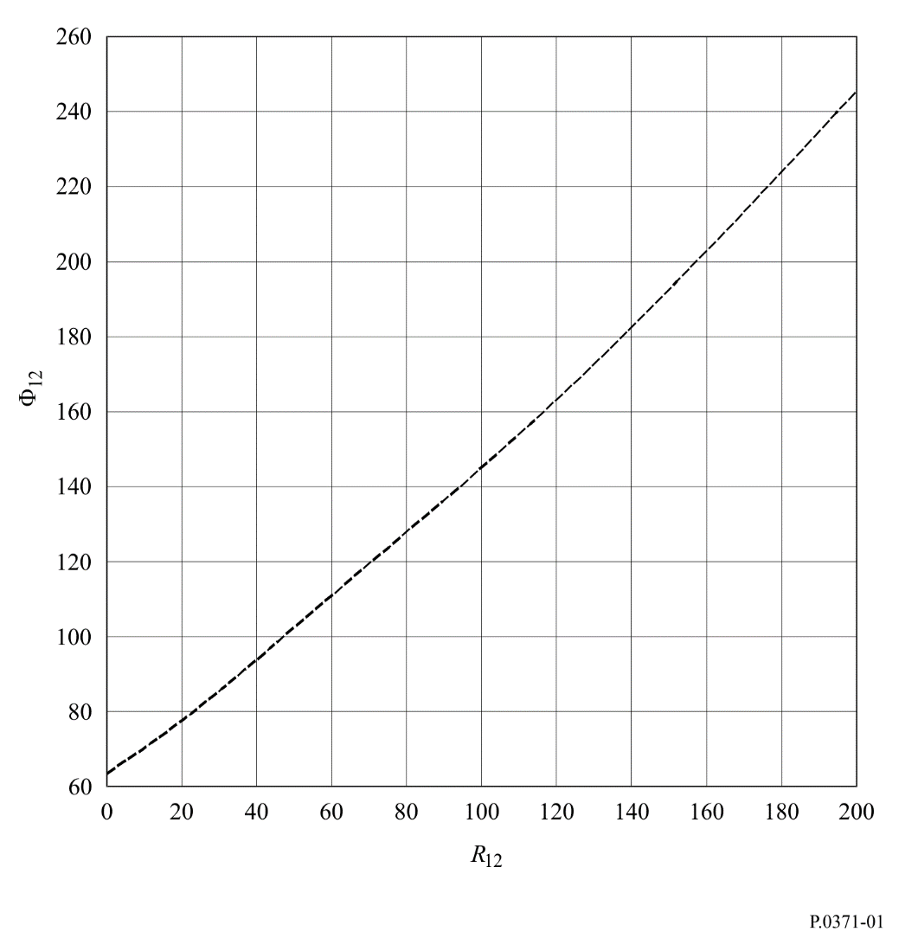
Центр данных индекса солнечной активности (SIDC) в Брюсселе также выполняет прогнозирование R12 на год вперед. Пример их прогнозируемых значений для 22-го цикла солнечной активности показан на рисунке 2 и их можно сравнить с наблюдаемыми сглаженными значениями.
Бюро радиосвязи (БР) выполняет прогнозирование Φ12 на основе метода Макниша-Линкольна.
Измеренные и прогнозируемые значения R и Φ и значения их скользящего среднего за 12 месяцев (R12 и Φ12) публикуются БР в ежемесячном Циркуляре базовых индексов для ионосферного распространения (а также размещается на глобально доступном веб-сайте МСЭ).
SIDC также предоставляет по электронной почте измеренные и прогнозируемые значения R с помощью процедуры анонимной передачи файлов.
РИСУНОК 2
Пример прогнозированных и наблюдаемых чисел солнечных пятен R12 (цикл 22)



